Analoginiai skaitikliai
savybių
mažas dydis

Analoginiai skaitikliai SERIJA JL

Paprastas valdymas ir stabilus veikimas Saugus korpusas ir didelis patikimumas Modernus dizainas ir įvairių tipųElektromagnetinė sistema

Techniniai duomenys
JL 01 kat.nr.116120
JL 02 kat.nr.116121
Funkcija dažnio matuoklis dažnio matuoklis

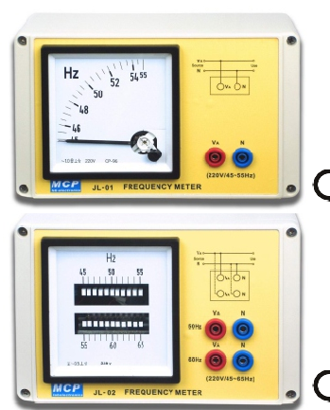
JL 01
Tipas Analoginis
Rezonansinio dažnio skaitiklis45–55 Hz (220 V kintamoji)

diapazonas
45–55 Hz (220 V kintamoji) 55–65 Hz (220 V kintamoji)

JL 02

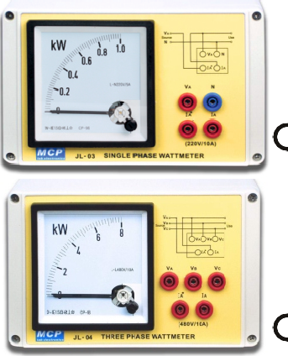
Tikslumas 1,0 % 0,5 %

Funkcija
Techniniai duomenys
JL 03 kat.nr.116122
JL 04 kat.nr.116123

Vatmetras Vatmetras

JL 03

Tipas
vienfazis
Trifazis

Diapazono tikslumas
0-1kw 0-8kw
(LN 220V / 5A) (LL 480V / 5A)1,5 % 1,5 %

JL 04

Techniniai duomenys JL 05 kat.nr.116124
JL 08 kad.nr.116125

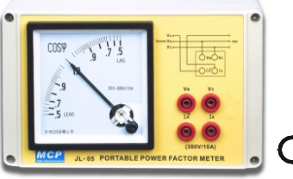
JL 05
Funkcija
Galios koeficiento matuoklis Galios koeficiento matuoklis

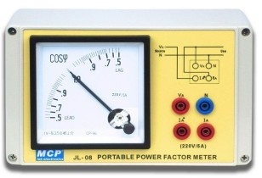
Tipo diapazonas
Tikslumas
Trifazis 0,5–1–0,5 (220–380/5A)
1,5 %
Vienfazė 0,5 ~ 1 ~ 0,5 (220/5A)
1,5 %

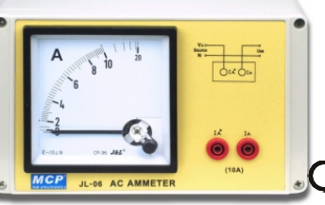
JL 08

Funkcija
Techniniai duomenys
JL 06 kat.nr.116126
JL 07 kat.nr.116127

AC ampermetras VoltmetrasAC

JL 06

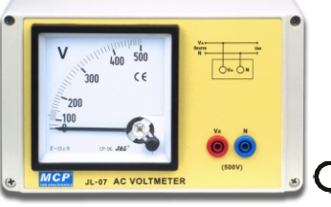
diapazonas 0 ~ 10A 0 ~ 500V
Tikslumas 1,5 % 1,5 %

Mišios: JL 01: 500 g
JL02: 700g
JL03: 650g
JL04: 650g
JL05: 600g
JL06: 550g
JL07: 700g
JL08: 600g
JL serijos matmenys: 200  80  120 (W  S  A)

JL 07

